Я живу в Казахстане

Под таким названием 18 октября в рамках недели МО гуманитарного цикла в школе №23 прошло мероприятие, литературная композиция, к 75-летию Виктора Гавриловича Семерьянова, известного поэта Казахстана. Он родился 25 сентября 1937 годав селе Ново-Егорьевке Алтайского края. В 1955 году поступил в речное техническое училище в г. Семипалатинске. Весь жизненный путь поэта тесно связан с Иртышом и Павлодаром. С 1957 г. он работал рулевым-мотористом, штурманом, помощником капитана, с 1969 г. – редактор Павлодарского областного телевидения, затем с 1971 г. – корреспондент, заведующий отделом культуры, ответственный секретарь, первый заместитель редактора Павлодарской областной газеты «Звезда Прииртышья».
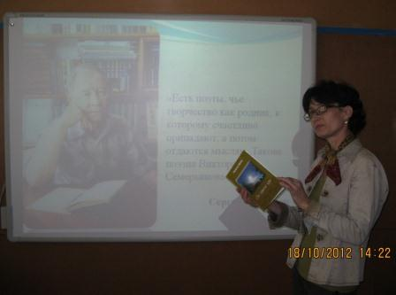
С 2001 года – на заслуженном отдыхе, продолжает сотрудничать с литературным объединением им П. Васильева, «Домом-музеем Шафера», консультирует начинающих литераторов, поэтов, пишет рецензии на сборники стихов поэтов. В.Г.Семерьянов – член Союза писателей Казахстана. В течение многих лет возглавлял литературное объединение им. П.Васильева в Павлодаре.
Рожденный в России, на Алтае, он всей душой принял свою вторую родину. Иртыш, Павлодар, казахская степь - его постоянные спутники в душе, в поэзии – в судьбе. Стихи поэта публиковались на страницах областной газеты, центральных и республиканских периодических изданиях, коллективных сборниках. В.Семерьянов опубликовал более десятка поэтических сборников, названия которых символичны для земляков: «Иртышские напевы» (1962), «Гусиный перелет» (1998), «Сказ о Жасыбае» (2000). Читателям полюбились его сборники «Ступеньки» (1976), «Высокий берег» (1981), «Вслед за журавлями» (1983), «Незакрытая калитка» (1984), «Я тебе расскажу…» (1984), «Звонок другу» (2000), «Ритмы времени» (2007), «Сны о России». Поэзия Семерьянова - о жизни людей его поколения, верности дружбе, романтических идеалах гуманизма. В его книгах - строки о щемящих душу воспоминаниях детства, которые приходят во сне. В книгах поэта щедро представлены стихи-посвящения друзьям, с которыми сводила судьба поэта, и дорогим людям: С.Шевченко, Ю.Поминову, Е.Вяловой-Васильевой (жене Павла Васильева), С.Музалевскому, Ж.Нуркенову, П.Побережникову и другим.
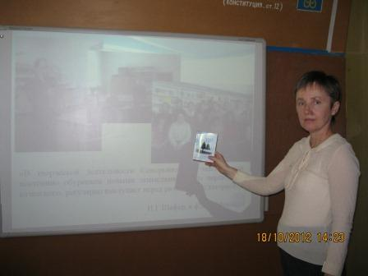

С глубоким трепетом относится поэт к литературным переводам. Он перевел с казахского языка стихотворения А. Кунанбаева, А. Кани, О. Кожанова, М. Аягановой, К. Копешева, А. Нургазина, Г. Айтмагамбетовой.

Виктор Семерьянов автор популярных песен о Павлодарском Прииртышье, реке детства и любимом городе. Вместе с композитором И.Булатовым в 2003 г. записал диск с песнями для детей.
Поэт награжден почётными грамотами акима Павлодарской области, Павлодарского областного маслихата (2007); грамотой Верховного Совета КазССР (1987). Семерьянов - Лауреат премии им. П. Васильева (2009), обладатель гранта акима Павлодарской области по литературе (2009), а в 2012 году Виктор Гаврилович награждён знаком «За заслуги перед областью», который вручил ему заместитель акима области А.А.Орсариев, отметив, что выше награды в нашем регионе нет.
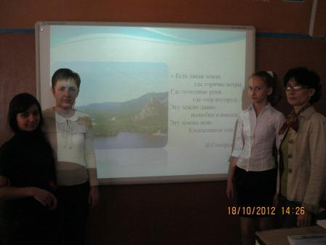
Обо всём этом учащиеся узнали на мероприятии, которое прошло очень интересно и никого не оставило равнодушным. Звучали стихи Виктора Семерьянова: ученица 7-го класса Сербо Ирина прочитала стихотворение «Тревожные перекаты», а Ахмедова Тамара – «Иртыш». Очень тронули присутствующих строки поэта, в которых он говорит о своей любви к родной реке: «Для меня Иртыш как воля, а без воли жизнь пуста». Подготовили и провели литературную композицию учителя русского языка и литературы школы №23 Мяконьких М.Н. и Щепко Н.В.
Наталья Васильевна Щепко, которая также является по совместительству и библиотекарем нашей школы, пишет стихи, имеет два своих поэтических сборника, рассказала присутствующим о том, как она в своей творческой деятельности обращается к поэзии Виктора Семерьянова, которого считает своим наставником.
Мероприятия такой направленности, несомненно, имеют большую ценность в плане воспитания у подрастающего поколения казахстанцев чувства патриотизма, любви к своей Родине, своему родному краю.

МО гуманитарного цикла

